공격 및 기술 시스템

Date | Author | Description
26.10.25 | 구동현 | 공격 및 기술 시스템 기획 문서 작성.
26.10.27 | 구동현 | 문서 내 ST 시스템 MP 시스템으로 변경.

INDEX

1 문서개요 3
1.1 기획 의도 3
1.2 시스템 목표 3
1.3 용어 정의 3
2 조작 및 입력 메커니즘 3
2.1 UI 버튼 구성 및 모바일 터치 판정 3
2.2 입력 상태 전이 3
2.3 자동 타겟팅(탄환) 및 조준 판정 정의 3
3 세부 시스템 사양 3
3.1 스킬 레어도 및 데미지 연산 기준 3
3.2 기본 탄환 (Auto Bullet) 데이터 사양 3
3.3 약공격 스킬 (Light Skill) 프레임 및 데이터 사양 3
3.4 강공격 스킬 (Heavy Skill) 차징 및 데이터 사양 3
3.5 보조 전략 스킬 (Tactical Skill) 쿨타임 및 데이터 사양 3
4 상황별 판정 및 캔슬 로직 3
4.1 동작 우선 순위 3
4.2 차징 및 시전 중 예외 처리 3
5 리소스 및 연출 스펙 (Audio / Visual / Haptic) 3
5.1 애니메이션 및 가시화 연출 3
5.2 VFX 및 역경직 (Hit-stop) 3
5.3 SFX 및 햅틱 피드백 3
6 테스트 케이스 및 엣지 케이스 (QA Checkpoints) 3

문서개요

기획 의도
일반 몬스터 구간에서는 자동 추적 탄환을 통해 모바일 환경의 조작 피로도를 낮추고, 엘리트 및 보스전에서는 즉발형 약공격, 차징형 강공격, 보조 전략 스킬을 조합하여 소울라이크 특유의 묵직한 공방과 타이밍 액션의 손맛을 제공한다.

시스템 목표
- 기본 탄환(공격력 1)을 기준으로 모든 스킬 계수를 표준화하여 직관적인 밸런싱 구조 확립.
- 이동 중 즉발 가능한 약공격과 하이리스크-하이리턴 구조의 차징형 강공격의 역할 분리.
- 스킬의 조합과 강화의 7단계 레어도(Common ~ Fusion)에 따른 명확한 성장 체감 부여

용어 정의
탄환 (Auto Bullet) : 별도 조작 없이 화면 내 가장 가까운 일반 몬스터를 자동 추적하여 발사되는 기본 공격 수단.
약공격 스킬 (Light Skill) : 쿨타임 없이 버튼 탭으로 이동 중 즉시 시전되며, 마나를 소모하는 주력 딜링 스킬
강공격 스킬 (Heavy Skill) : 버튼 홀드(차징, 1초 미만)가 요구되며, 최대 3단계 차징에 따라 범위와 위력이 증폭되는 대보스용 고위력 스킬
보조 전략 스킬 (Tactical / Utility Skill) : 강화, 회복, 방어막, 일시 무적 등 유틸리티 효과를 즉발로 부여하며, 쿨타임 및 스테이지당 사용 횟수 제한(*5)이 적용되는 전략 스킬.
스태미나 (ST) : 기존 MP를 대체하는 통합 행동 자원으로, 공격·강공격·점멸(회피)·막기(방어) 시 소모되며 패링(Parry) 성공 시 대량 회복됨.

조작 및 입력 메커니즘

UI 버튼 구성 및 모바일 터치 판정
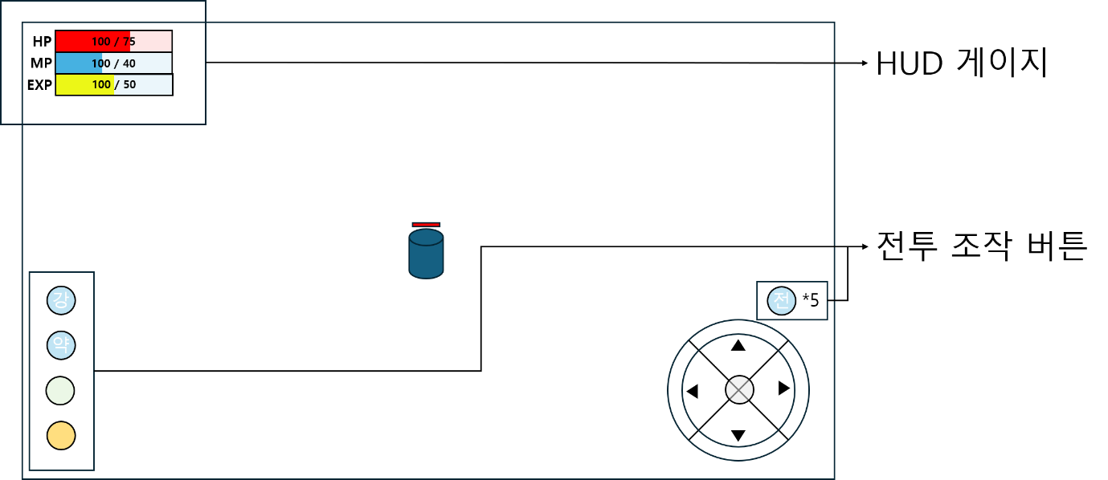
그림 1 기본 조작 UI

HUD 게이지
HP / MP / EXP (DNA) 3종 게이지 바 표시.

전투 조작 버튼
약 공격 / 강 공격 / 전략 스킬 / 방어(패링) 버튼 / 회피 버튼

입력 상태 전이

약 공격 상태 전이
Idle / Move → [약공격 탭 (ST 보유 확인)] → Cast (이동 유지 및 애니메이션 재생) → Recovery (후딜레이) → Idle / Move

강 공격 상태 전이
Idle / Move → [강공격 홀드 (ST 보유 확인)] → Charge Step 1 (차징 시작) → Charge Step 2 (차징 중) → Charge Step 3 (차징 후/완충) → [버튼 해제] → Heavy Attack Release (공격 판정 및 역경직) → Recovery → Idle

보조 전략 스킬 상태 전이
Idle / Move / Attack → [전략 탭 (잔여 횟수 > 0 & 쿨타임 종료)] → Instant Effect (버프/회복/방어막 즉시 적용 및 횟수 -1 차감) → Cooldown Loop (6초)

자동 타겟팅(탄환) 및 조준 판정 정의

탄환 자동 타겟팅
인식 범위 : 카메라 뷰포트(화면 내)에 진입한 적 오브젝트만 추적 대상으로 인식.
타겟 갱신 규칙 : 탄환 발사 주기마다 플레이어와의 거리를 계산하여, 기존 타겟보다 더 가까운 적이 존재할 경우 즉시 최단 거리 적에게 추적 대상을 변경.

액티브 스킬 조준
- 우측(또는 좌측) 이동 조이스틱의 현재 입력 방향(지향각)을 기준으로 투사체 발사 및 범위(Area_Type) 생성.
- 이동 입력이 중립일 경우, 캐릭터가 마지막으로 바라본 정면 방향 또는 최단 거리 보스/엘리트 방향으로 자동 보정.

세부 시스템 사양
연동 데이터 테이블 : SkillDatatable.xlsx

스킬 레어도 및 데미지 연산 기준

기준 공격력 정의 : 기본 데미지 = 1 (일반 몬스터 기본 HP = 3, 탄환 3타 처치 기준).

Skill Rarity | Rarity_Name | Rarity_Weight (확률 가중치) | 비고
Common | 일반 | 60 | 기본 등급
Uncommon | 고급 | 23
Rare | 희귀 | 11
Epic | 영웅 | 4
Legendary | 전설 | 1.7
Mythic | 신화 | 0.3 | 가중치 합계 = 100.0
Fusion | 시너지 | 0 | 가중치 등장 불가
표 1 레어도 테이블 및 등장 가중치
최종 데미지 = Base_Value +(Scaling_stat × Scaling_Factor )

기본 탄환 (Auto Bullet) 데이터 사양
기본 공격력을 1로 정의한다.
화면 내 적이 존재하면 자동으로 발사한다. 단 강공격을 차징하거나, 패링/가드 모션 중에는 발사를 일시적으로 중지한다. 게임 시작 전 사전 룰렛으로 획득한 시작 유물 혹은 로비에서 장착한 기초 장비에 따라 탄환의 프리팹과 속성이 변경된다.

약공격 스킬 (Light Skill) 프레임 및 데이터 사양
테이블 식별자 : LightSkilltable (Skill_id : 10001~)

자원 및 쿨타임 :
- Cost_Type : MP
- Cooldown : 0초 (쿨타임 시스템 제거 확정. 애니메이션 딜레이로만 연사 제어)

강공격 스킬 (Heavy Skill) 차징 및 데이터 사양
테이블 식별자 : HeavySkilltable (Skill_id 20001~)

자원 및 시전시간 :
- Cost_Type : MP
- Cast_Type : Charge
- Cast_Time : 최대 0.8초 (1초 미만. 테스트 후 조정 필요)

보조 전략 스킬 (Tactical Skill) 쿨타임 및 데이터 사양
테이블 식별자 : UtilitySkilltable

시전 및 제한 조건:
- Cast_Type: Instant (Cast_Time = 0)
- Cost_Type : Count (횟수 소모제, 기본 *5 제공. 테스트 후 조정 필요)
- Cooldown : 6초 (연속 남발 방지. 테스트 후 조정 필요)

상황별 판정 및 캔슬 로직

동작 우선 순위

- 패링/막기 및 회피
- 보조 전략 스킬
- 강공격 스킬
- 약공격 스킬
- 기본 탄환

차징 및 시전 중 예외 처리
- 차징 중 피격 처리
해당 스킬의 Super_Armor 컬럼 값이 FALSE일 경우: 차징 중 피격 시 차징이 강제 해제되며 피격 경직 진입 (소모된 MP 반환 없음)

- 스태미나(ST) 고갈 시 예외 처리
잔여 ST가 스킬 요구치(Cost_Amount)보다 부족할 경우 버튼 입력 시 스킬이 발동하지 않으며, ST 게이지 붉은색 점멸 경고 표시.

- 물리 충돌 예외 처리 :
이동 중이거나 돌진형 스킬(20002 화염 돌진 등) 사용 시 플레이어가 몬스터와 접촉하더라도 몬스터가 물리적으로 밀려나지 않도록 처리 (지정된 Crowd_Control 넉백 판정으로만 밀림 발생).

리소스 및 연출 스펙 (Audio / Visual / Haptic)

애니메이션 및 가시화 연출
- 강공격 차징 가시화
차징 시간에 비례하여 캐릭터 전방의 가이드 점선(화살표) 길이가 길어지거나 타격 범위 박스(Area_size)가 3단계로 확장되는 시각 인디케이터 출력

- 몬스터 HP 바 가시화 연동
탄환 및 스킬 피격 전에는 일반/엘리트 몬스터의 HP 바를 숨기고, 첫 타격 적중 시점부터 감소된 HP 바를 머리 위에 노

VFX 및 역경직 (Hit-stop)
- Hit-stop (역경직)
기본 탄환 / 약공격: 0.00초 ~ 0.02초 (이동 사격의 쾌적함과 속도감 유지를 위해 역경직 최소화)
- 강공격 (3단계 완충 적중)
0.08초 ~ 0.12초 프레임 정지 + 카메라 쉐이크 연출로 묵직한 타격감 강조.

SFX 및 햅틱 피드백
- SFX (Sound_Cue 연동)
강공격 홀드 시 1단계 → 2단계 → 3단계 완충 도달마다 피치(Pitch)가 상승하는 차징 사운드 재생.

- 햅틱 (모바일 진동)
공격 종류 | 진동 설명 | 초
약공격 적중 | 진동 없음 또는 극 미세 진동 | ~10ms
강공격 3단계 완충 완료 순간 | 짧은 알림 틱 진동 | Light Impact, ~15ms
강공격 적중 및 보스 그로기 유발 | 강하고 묵직한 진동 | Heavy Impact, ~40ms
표 2 햅틱 진동 설명 표

테스트 케이스 및 엣지 케이스 (QA Checkpoints)
ID | 점검 항목 | 예상 결과 (Pass 조건)
TC-01 | 탄환 자동 추적 및 타겟 변경 | 화면 내 적에게만 발사되며, 발사 후 더 가까운 적이 접근 시 즉시 가까운 적으로 타겟이 변경되는지 확인
TC-02 | 일반 몬스터 탄환 처치 밸런스 | 초기 기본 탄환(공격력 1) 기준 일반 몬스터가 정확히 3타에 사망하는지 확인
TC-03 | 이동 중 약공격 연속 시전 | 이동 패드 조작 중 [약] 버튼 연타 시 이동 멈춤 및 쿨타임 없이 애니메이션 주기로 발사되며 ST가 정상 차감되는지 확인
TC-04 | 강공격 3단계 차징 배율 적용 | 1단계(+10%), 2단계(+10%), 3단계 완충(+50%) 타이밍에 맞춰 인디케이터 길이와 최종 데미지가 정확히 반영되는지 확인
TC-05 | 보스 강공격 중 플레이어 강공격 적중 | 보스의 강공격 준비 타이밍에 일정 데미지 이상 가했을 때 보스가 정상적으로 그로기(Groggy) 상태에 진입하는지 확인
TC-06 | 차징 중 패링([막기]) 캔슬 | 강공격 홀드 차징 도중 [막기] 탭 입력 시 지연 없이 차징이 취소되고 패링(선딜 2F)이 즉시 발동하는지 확인
TC-07 | 전략 스킬 횟수(*5) 및 쿨타임 | [전] 버튼 탭 시 즉발 효과 발동 후 잔여 횟수가 1 감소하고, 6~10초 쿨타임이 정상 동작하며 횟수 0 도달 시 비활성화되는지 확인
TC-08 | 플레이어-몬스터 물리 충돌 확인 | 스킬 사용 및 이동 중 몬스터와 부딪혔을 때 몬스터가 물리적으로 밀려나지 않는지 확인
표 3 테스트 케이스 예시 표

